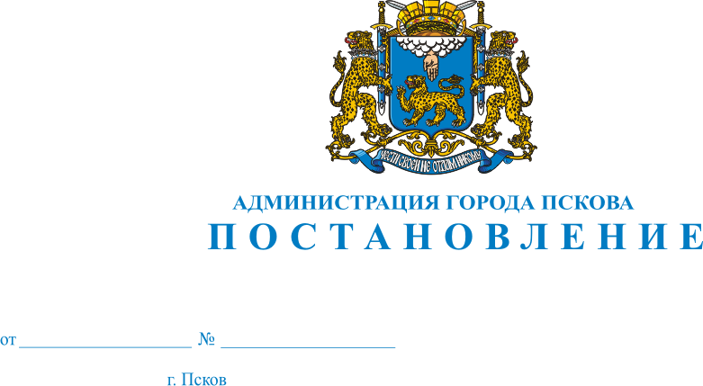

О внесении изменений в постановление Администрации города Пскова от 25 мая 2017 г. № 692 «Об утверждении Административного регламента предоставления муниципальной услуги «Предоставление разрешения на условно разрешенный вид использования земельного участка или объекта капитального строительства»

В целях приведения в соответствие с Градостроительным кодексом РФ, руководствуясь подпунктом 3 пункта 1 статьи 28 Устава муниципального образования «Город Псков», Администрация города Пскова

ПОСТАНОВЛЯЕТ:

1. Внести в Административный регламент предоставления муниципальной услуги «Предоставление разрешения на условно разрешенный вид использования земельного участка или объекта капитального строительства», утвержденный постановлением Администрации города Пскова от 25 мая 2017 г. № 692, следующее изменение: в разделе II «Стандарт предоставления муниципальной услуги» пункт 8 дополнить абзацем следующего содержания:
« - в результате публичных слушаний или в комиссию по землепользованию и застройке поступили возражения граждан:
а) постоянно проживающих в пределах территориальной зоны, в границах которой расположен земельный участок или объект капитального строительства, в отношении которых подготовлен проект;
б) правообладателей находящихся в границах этой территориальной зоны земельных участков и (или) расположенных на них объектов капитального строительства;
в) постоянно проживающих в границах земельных участков, прилегающих к земельному участку, в отношении которого подготовлен проект, правообладателей таких земельных участков или расположенных на них объектов капитального строительства.».
2. Настоящее постановление вступает в силу с момента его официального опубликования.
3. Опубликовать настоящее постановление в газете «Псковские новости» и разместить на официальном сайте муниципального образования «Город Псков» в сети «Интернет».
4. Контроль за исполнением настоящего постановления возложить на первого заместителя Главы Администрации города Пскова Иванову И.В.

Глава города Пскова Б.А. Елкин

